24-2-2026
Acceptatietesten
APM – Project A
Sundus Alfarrawi (1103229), Berend Mahieu(1132728,) Ivan Nio (1125698)
TI1C
Inhoud
Test 1: APM kan over heuvels rijden (requirement 2) 1
Testdoel 1
Testopstelling 1
Uitvoering test 1
Acceptatiecriteria 1
Waarnemingen 1
Test 3: De APM kan na een val van maximaal 50 mm verder rijden. (Requirement 5) 2
Testdoel 2
Testopstelling: 2
Uitvoering test 2
Acceptatiecriteria 2
Waarnemingen 2
Test 4: APM blijft binnen de lijnen van het rijvlak (Requirement 5) 3
Testdoel 3
Testopstelling 3
Uitvoering test 3
Acceptatiecriteria 3
Waarnemingen 3
Test 5: De APM kan obstakels ontwijken en andere APM’s ontwijken (requirement 6) 4
Testdoel 4
Testopstelling 4
Uitvoering test 4
Acceptatiecriteria 4
Waarnemingen 4
Test 6: De APM kan bij de rand van de balustrade keren (requirement 7) 5
Testdoel 5
Testopstelling 5
Uitvoering test 5
Acceptatiecriteria 5
Waarnemingen 5
Test 7: De APM kan 4 pakketten van 100 bij 50 bij 50 mm vervoeren (requirement 8) 6
Testdoel 6
Testopstelling 6
Uitvoering test 6
Acceptatiecriteria 6
Waarnemingen 6
Test 8: De APM kan RFID-tags op het terrein detecteren als herkenningspunten (requirement 9) 7
Testdoel 7
Testopstelling 7
Uitvoering test 7
Acceptatiecriteria 7
Waarnemingen 7
Test 9: APM kan zelfstandig (autonoom) rijden (Requirement 10) 8
Testdoel 8
Testopstelling 8
Uitvoering test 8
Acceptatiecriteria 8
Waarnemingen 8
Test 10: De APM heeft een noodknop waarmee deze direct gestopt kan worden (requirement 11) 9
Testdoel 9
Testopstelling 9
Uitvoering test 9
Acceptatiecriteria 9
Waarnemingen 9
Test 11: De APM kan de status van de robot laten zien doormiddel van verschillende kleuren leds (requirement 13) 10
Testdoel 10
Testopstelling 10
Uitvoering test 10
Acceptatiecriteria 10
Waarnemingen 10
Test 12: De APM kan een opdracht krijgen door middel van knoppen bovenop voor 7 verschillende gangen (requirement 14) 11
Testdoel 11
Testopstelling 11
Uitvoering test 11
Acceptatiecriteria 11
Waarnemingen 11
Test 13: De APM kan naar de aangegeven locatie rijden om daar een pakket te ontvang (requirement 15) 12
Testdoel 12
Testopstelling 12
Uitvoering test 12
Acceptatiecriteria 12
Waarnemingen 12
Test 14: De APM kan detecteren dat er een pakket is geplaats (requirement 16) 13
Testdoel 13
Testopstelling 13
Uitvoering test 13
Acceptatiecriteria 13
Waarnemingen 13

Inleiding
In dit document staan een aantal testen gedefinieerd. Deze testen zijn bedoeld om de functionaliteit van de Automatic Package Mover(APM) te testen.
Om herhaling te voorkomen staan hier een aantal definities beschreven die in de beschrijvingen van de testen worden gebruikt.
RFID tags: de RFID tag moet als inhoud een getal van 1-7 in blok 4 bevatten. Dit is geschreven in de vorm van ASCII.
Oriëntatie: de 2 wielen aan de zijkant zitten aan de voorkant
Start knop: de middelste witte knop op de bovenste laag.
Nood/stop knop: de rode knop op de bovenste laag.
route selectie knop: de linker witte knop op de bovenste laag.
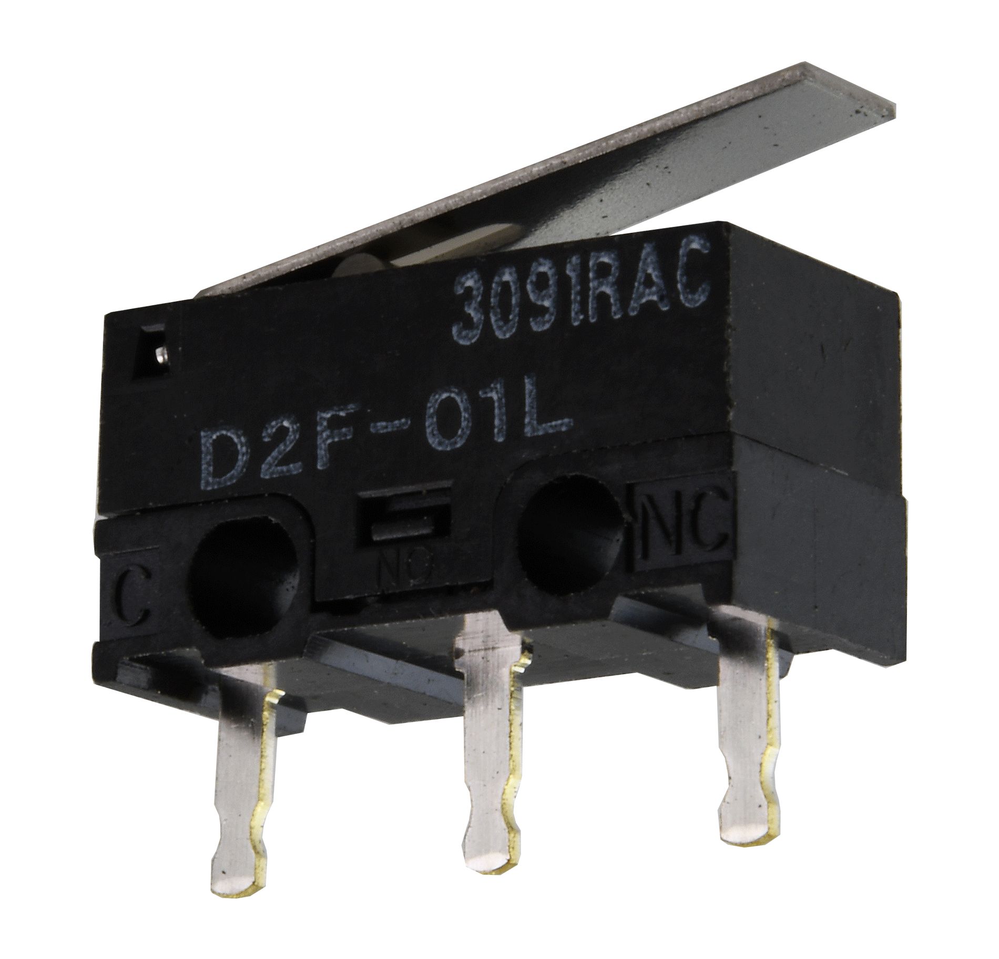
Pakketdetectie: de 8 microswitches op de bovenste laag
microswitch

Status vermelding: op de bovenste laag bevindt zich een RGB LED, 7 verschillende kleuren geven 7 verschillende statussen van de APM aan
- Rood, na een paar seconde knipperen
  - Depot selectie/ophaalpunt selecteren
- Groen
  - Klaar om te starten
- Blauw
  - Onderweg naar depot/ophaalpunt
- Geel
  - Wachten op plaatsing van pakket
- Cyaan
  - Onderweg naar eindpunt
- Paars
  - Vrij rijden zonder opdracht
- Wit
  - Aangekomen op eindpunt
gang vermelding: op de bovenste laag bevindt zich een RGB LED, 6 verschillende geven 6 verschillende gangen aan. Dit is zodat duidelijk is welke gang is geselecteerd:
- Blauw
  - Gang 2
- Groen
  - Gang 3
- Paars
  - Gang 4
- Geel
  - Gang 5
- Cyaan
  - Gang 6
- Wit
  - Gang 7

Test 1: APM kan over heuvels rijden (requirement 2)

Testdoel
Met deze test wordt gekeken of de APM in staat is om hellingen op en af te rijden.

Testopstelling
De test wordt uitgevoerd bij een helling van maximaal 20% met boven- en onderaan de helling een recht vlak van minimaal 400mm
Benodigdheden:
- De APM
- Een helling van maximaal 20% hellingsgraad

Uitvoering test
- Zet de APM onderaan de helling, gericht op de helling.
- Zet de APM aan d.m.v. de start knop.
- Zet de APM uit met de stop knop als het de bovenkant heeft bereikt, of als de APM niet boven komt.
- Zet APM boven op de helling, gericht op de helling
- Zet de APM aan d.m.v. de start knop
- Zet de APM uit met de stop knop als het de onderkant heeft bereikt, of als de APM omvalt

Acceptatiecriteria
De APM moet succesvol de helling op en af rijden.

Waarnemingen
Test nr. | APM is succesvol de helling op en afgereden (ja/nee)
1 | Nee
2 | Nee
3 | Nee
4 | Nee
5 | Nee

Opmerkingen: de APM kon niet de helling oprijden vanwege het gebrek aan grip. Dit kan liggen aan het overtallige stof op de helling, of doordat de wielen te glad waren om grip te krijgen.

Test 2: De APM kan na een val van maximaal 50 mm verder rijden. (Requirement 5)

Testdoel
Met deze test wordt de robuustheid van de APM geverifieerd. De APM moet kleine stootjes en een kleine val kunnen overleven zonder dat de functionaliteit achteruitgaat.

Testopstelling:
De test wordt uitgevoerd op een harde vlakke ondergrond
Benodigdheden:
- De APM
- Een liniaal (of een ander voorwerp waarmee afstand gemeten kan worden)

Uitvoering test
- Zet de APM aan d.m.v. de start knop.
- Laat de APM in een rechte lijn rijden ter bevestiging dat de APM werkt.
- Til de APM op tot een hoogte van 50 mm (5 cm), met de wielen aan de onderkant.
- Laat de APM volledig los op een manier dat de wielen als eerst contact maken met de ondergrond.
- Laat de APM weer in een rechte lijn rijden en kijk of dit vergelijkbaar is met stap 1.

Acceptatiecriteria
- Alle draadjes blijven bevestigd
- En vindt geen schade plaats aan het chassis, de wielen of andere technische componenten zoals de sensoren.
- De APM kan direct na het vallen weer verder rijden.

Waarnemingen
Test nr. | APM werkt bij de controle stap (stap 1) (ja/nee) | APM werkt na de val (ja/nee)
1. | Ja | Ja
2. | Ja | Ja
3. | Ja | Ja
4. | Ja | Ja
5. | Ja | Ja

Opmerkingen:

Test 4: APM blijft binnen de lijnen van het rijvlak (Requirement 5)

Testdoel
Dit testscenario verifieert of de APM in staat is om correct een baan te navigeren door de grenzen van de baan te kunnen detecteren.

Testopstelling
De test wordt op een vlakke ondergrond uitgevoerd.
Benodigdheden:
- De APM
- Code om een rechte lijn te rijden en een bocht maken bij het detecteren van een lijn
- Een rijvlak dat contrasteert met zwarte tape.
- Een parcours dat met zwarte tape is uitgezet. Dit kan een simpele rechte lijn zien die een 90 graden bocht maakt. De lijn moet minimaal 30 mm breed zijn.
- Een meetinstrument, bijvoorbeeld een liniaal.

Uitvoering test
- Plaats de APM langs de lijn, 10 cm voor de bocht en gericht op de bocht. De wielen mogen niet op de lijn geplaatst worden
- Zet de APM aan met de start knop en laat het richting de lijn rijden.
- Zet de APM uit met de stop knop als de wielen over de lijn gaan, of als het succesvol de bocht neemt.

Acceptatiecriteria
De APM moet gedurende de volledige test de lijn blijven volgen. De APM mag niet met meer dan de helft van het chassis over de lijn gaan.

Waarnemingen
Test nr. | De APM is binnen de lijnen gebleven (ja/nee)
1. | Ja
2. | Ja
3. | Ja
4. | Ja
5. | Ja

Opmerkingen:

Test 5: De APM kan obstakels ontwijken en andere APM’s ontwijken (requirement 6)

Testdoel
Deze test verifieert of de APM-obstakels en andere APM’s tijdig detecteert en veilig ontwijkt.

Testopstelling
De test wordt uitgevoerd op een vlakke ondergrond met statische en dynamische obstakels.
Benodigdheden
- De APM met een ultrasone sensor.
- Eén of meerdere obstakels (bijv. blokken of andere APM’s). Het obstakel moet tenminste half zo hoog zijn als de APM.
- Een afgebakend testgebied.

Uitvoering test
- Zet de APM neer
- Plaats obstakels op het rijpad van de APM.
- Zet de APM aan met de start knop.
- Laat de APM richting de obstakels rijden.
- Observeer of de APM tijdig afremt of uitwijkt.

Acceptatiecriteria
- De APM botst niet tegen obstakels of andere APM’s.
- De APM past zijn rijrichting zelfstandig aan.

Waarnemingen
Test nr. | Obstakels succesvol ontweken (ja/nee)
1 | Ja
2 | Ja
3 | Ja
4 | Ja
5 | Ja

Opmerkingen:

Test 6: De APM kan bij de rand van de balustrade keren (requirement 7)

Testdoel
Met deze test wordt vastgesteld of de APM een rand of afgrond detecteert en tijdig kan keren.

Testopstelling
De test wordt uitgevoerd bij een rand met hoogteverschil.
Benodigdheden
- De APM
- Een veilige testopstelling met een rand.

Uitvoering test
- Plaats de APM richting de rand.
- Zet de APM aan met de start knop.
- Laat de APM richting de rand rijden.
- Observeer of de APM stopt of omkeert vóór de rand.

Acceptatiecriteria
- De APM rijdt niet over de rand.
- De APM keert tijdig om of stopt.

Waarnemingen
Test nr. | APM succesvol gekeerd (ja/nee)
1 | Ja
2 | Ja
3 | Ja
4 | Ja
5 | Ja

Opmerkingen:

Test 7: De APM kan 4 pakketten van 100 bij 50 bij 50 mm vervoeren (requirement 8)

Testdoel
Deze test controleert of de APM meerdere pakketten veilig kan vervoeren.

Testopstelling
De test wordt uitgevoerd op een vlakke ondergrond.
Benodigdheden
- De APM.
- Vier pakketten van 100×50×50 mm.
- Een simpel traject. Dit kan een rechte lijn zijn met een paar bochten van verschillende hoeken en minimaal 1 helling met een hoek van maximaal 20%.

Uitvoering test
- Plaats vier pakketten boven op de APM.
- Zet de APM aan met de start knop.
- Laat de APM het uitgezette traject afleggen.

Acceptatiecriteria
- Alle pakketten blijven op de APM liggen.
- De APM blijft stabiel rijden.

Waarnemingen
Test nr. | Pakketten succesvol vervoerd (ja/nee)
1 | Ja
2 | Ja
3 | Ja
4 | Ja
5 | Ja

Opmerkingen:

Test 8: De APM kan RFID-tags op het terrein detecteren als herkenningspunten (requirement 9)

Testdoel
Met deze test wordt geverifieerd of de APM RFID-tags correct detecteert en herkent.

Testopstelling
De test wordt uitgevoerd op een parcours met geplaatste RFID-tags.
Benodigdheden
- De APM met RFID-lezer.
- Meerdere RFID-tags met de juiste inhoud.

Uitvoering test
- Plaats RFID-tags op vooraf bepaalde locaties.
- Zet de APM aan met de start knop.
- Selecteer m.b.v. de route selectieknop een getal van 1-7. Het aantal keer dat de knop wordt ingedrukt is gelijk aan de gewenste tag.
- Laat de APM langs de tags rijden.
- Observeer of de APM bij de juiste tag stopt.

Acceptatiecriteria
- Alle RFID-tags worden correct gedetecteerd.

Waarnemingen
Test nr. | RFID-tags correct ingelezen (ja/nee)
1 | Ja
2 | Ja
3 | Ja
4 | Ja
5 | Ja

Opmerkingen:

Test 9: APM kan zelfstandig (autonoom) rijden (Requirement 10)

Testdoel
Dit testscenario verifieert of de APM volledig zelfstandig kan functioneren.

Testopstelling
De test wordt op een vlakke ondergrond uitgevoerd.
Benodigdheden:
- De APM met de code en sensoren om autonoom te kunnen rijden.
- Een gedefinieerd testparcours of omgeving met duidelijke start- en eindpunten.

Uitvoering test
- Plaats de APM op het gedefinieerde startpunt van het parcours.
- Zet de APM aan d.m.v. de start knop.
- Observeer hoe de APM navigeert, obstakels vermijdt en zijn pad kiest.
- Zet de APM uit d.m.v. de stop knop als het een lijn overschrijdt(meer dan de helft van het chassis is over de lijn), de APM buiten het parcours belandt of als het eindpunt bereikt is.

Acceptatiecriteria
- De APM moet zonder menselijke tussenkomst succesvol van het startpunt naar het eindpunt navigeren.
- De APM mag niet buiten het parcours belanden.
- De APM mag geen lijn overschrijden.

Waarnemingen
Test nr. | De APM heeft autonoom het parcours afgelegd (ja/nee)
1. | Ja
2. | Ja
3. | Ja
4. | Nee
5. | Nee

Opmerkingen: Soms kwam de APM vast te zitten in de hoek waardoor er een klein zetje nodig was om de APM verder te krijgen. Ook kon het erg lang duren waardoor er werd besloten de APM iets op weg te helpen

Test 10: De APM heeft een noodknop waarmee deze direct gestopt kan worden (requirement 11)

Testdoel
Met deze test wordt gecontroleerd of de noodknop de APM onmiddellijk tot stilstand brengt in elke rijsituatie.

Testopstelling
De test wordt uitgevoerd op een vlakke ondergrond waarbij de APM in beweging is.
Benodigdheden
- De APM met werkende noodknop.
- Een vlak en veilig testoppervlak.

Uitvoering test
- Zet de APM aan met de start knop.
- Laat de APM vooruitrijden.
- Druk tijdens het rijden op de noodknop.
- Observeer het gedrag van de APM.

Acceptatiecriteria
- De APM stopt direct na het indrukken van de noodknop.
- De APM blijft stil staan totdat deze opnieuw wordt ingeschakeld.

Waarnemingen
Test nr. | APM stopt na het indrukken van de noodknop (ja/nee)
1 | Ja
2 | Ja
3 | Ja
4 | Ja
5 | Ja

Opmerkingen:

Test 11: De APM kan de status van de robot laten zien doormiddel van verschillende kleuren leds (requirement 13)

Testdoel
Deze test verifieert of de APM zijn status correct weergeeft met behulp van LED-kleuren (groen, geel en rood)

Testopstelling
De test wordt uitgevoerd in een goed verlichte ruimte.
Benodigdheden
- De APM met LED-statusindicatoren.
- Zie inleiding voor alle statussen

Uitvoering test
- Zet de APM aan met de start knop.
- Geef een instructie mee aan de APM
- Observeer de kleur van de LEDs bij elke stage van de instructie.

Acceptatiecriteria
- Elke status correspondeert met de juiste LED-kleur.
- De LEDs zijn duidelijk zichtbaar.

Waarnemingen
Test nr. | LEDs geven de juiste status aan (ja/nee)
1 | Ja
2 | Ja
3 | Ja
4 | Ja
5 | Ja

Opmerkingen:

Test 12: De APM kan een opdracht krijgen door middel van knoppen bovenop voor 7 verschillende gangen (requirement 14)

Testdoel
Met deze test wordt gecontroleerd of de APM correct reageert op alle beschikbare bedieningsknoppen.

Testopstelling
De test wordt uitgevoerd terwijl de APM stilstaat.
Benodigdheden
- De APM met 1 functionele bedieningsknoppen.
- Parcours zoals aangegeven in de bijlage

Uitvoering test
- Zet de APM aan met de start knop.
- Plaats de APM op het startpunt.
- Druk 1-7 keer op de route selectie knop. Het aantal keer dat de knop wordt ingedrukt is gelijk aan de gewenste gang.
- Observeer of de juiste rijmodus of opdracht wordt uitgevoerd.
- Herhaal vanaf stap 2 tot alle 7 gangen zijn getest

Acceptatiecriteria
- Elke knop activeert de juiste functie.
- De APM reageert direct op de invoer.

Waarnemingen
Test nr. | APM voert juiste opdracht uit (ja/nee)
1 | Ja
2 | Ja
3 | Ja
4 | Ja
5 | Ja

Opmerkingen:

Test 13: De APM kan naar de aangegeven locatie rijden om daar een pakket te ontvang (requirement 15)

Testdoel
Deze test verifieert of de APM zelfstandig naar een aangewezen ophaallocatie kan navigeren.

Testopstelling
De test wordt uitgevoerd op een parcours met een gemarkeerde ophaallocatie.
Benodigdheden
- De APM.
- Een duidelijk gemarkeerde locatie.

Uitvoering test
- Zet de APM aan met de start knop.
- Selecteer d.m.v. de route selectie knop waar de APM naar toe moet.
- Observeer of de APM de juiste route volgt.

Acceptatiecriteria
- De APM bereikt zelfstandig de juiste locatie.
- De APM blijft binnen het parcours.

Waarnemingen
Test nr. | Locatie bereikt (ja/nee)
1 | Ja
2 | Ja
3 | Ja
4 | Ja
5 | Ja

Opmerkingen:

Test 14: De APM kan detecteren dat er een pakket is geplaats (requirement 16)

Testdoel
Met deze test wordt vastgesteld of de APM correct herkent wanneer een pakket is geplaatst.

Testopstelling
De test wordt uitgevoerd terwijl de APM stilstaat op een ophaallocatie.
Benodigdheden
- De APM
- Een testpakket van 100 bij 50 bij 50 mm en ongeveer 100g.

Uitvoering test
- Zet de APM aan d.m.v. de start knop.
- Plaats een pakket op de APM waar de microswitches zitten.
- Observeer of de APM het pakket detecteert.

Acceptatiecriteria
- De APM herkent correct dat een pakket is geplaatst.

Waarnemingen
Test nr. | Pakket gedetecteerd (ja/nee)
1 | Ja
2 | Ja
3 | Ja
4 | Ja
5 | Ja

Opmerkingen:

Changelog
Datum | Verandering | versie
4 maart 2026 | Opleverset versie | 1.0
16 maart 2026 | Inleiding toegevoegd en stappen beter uitgewerkt | 2.0
21-4-2026 | Tests ingevuld | 3.0

